АНАЛИЗ РЕЗУЛЬТАТОВ ГОСУДАРСТВЕННОЙ ИТОГОВОЙ
АТТЕСТАЦИИ ВЫПУСКНИКОВ 9 КЛАССОВ В ФОРМЕ ОГЭ
(ПРЕДМЕТЫ ПО ВЫБОРУ)

Химия

Согласно Закону «Об образовании в Российской Федерации» освоение общеобразовательных программ основного общего образования завершается обязательной государственной итоговой аттестацией выпускников общеобразовательных учреждений независимо от формы получения образования.
Государственная (итоговая) аттестация выпускников 9-х классов 2017-2018 учебного года проведена в соответствии с федеральными, региональными и муниципальными документами и в сроки, установленные для общеобразовательных учреждений, реализующих программы основного общего образования.

Общий анализ результатов
В государственной итоговой аттестации по химии в 2018 году приняли участие 2071 выпускник 9 классов, что на 191 человек меньше прошлогоднего показателя (в 2017 г. – 22640), из всех 42-х территорий региона. Самыми представительными по количеству участников экзамена по химии были такие территории, как г. Оренбург - 492 чел. (2017 г. - 505 чел.), г. Орск - 218 чел. (2017 г. - 237 чел.), г. Новотроицк - 111 чел. (2017 г. - 150 чел.), Оренбургский район - 106 чел. (2017 г. - 106 чел.).
В целом успеваемость по результатам экзамена по химии в Оренбургской области составила 99,9% (в 2017 г. - 99,96%, в 2016 г. - 96,1%). (таблица 1).
Таблица 1
Результаты экзамена по химии по пятибалльной шкале
Год | Кол-во выпускников | Результаты экзамена
Год | Кол-во выпускников | 2 | % | 3 |  | % | 4 | % | 5 | %
2018 г. | 2071 | 2 | 0,1 | 289 |  | 13,95 | 671 | 32,4 | 1109 | 53,55
2017 г. | 2264 | 1 | 0,04 | 529 |  | 23,4 | 982 | 43,4 | 752 | 33,2
2016 г. | 2231 | 87 | 3,9 | 694 |  | 31,1 | 813 | 36,4 | 637 | 28,6
2015 г. | 412 | 5 | 1,2 | 69 |  | 16,7 | 181 | 43,9 | 157 | 38,1
2014 г. | 166 | 0 | 0,0 |  | 15 | 9 | 79 | 47,6 | 72 | 43,4

Справилось с экзаменационной работой на «4» и «5» 85,95% выпускников 2018 года выпуска, что превышает прошлогодний результат на 7,65% (в 2017 г. – 78,3%, 2016 г. – 65%).
Средний тестовый бал участников ОГЭ по химии составил 25,7 и соответствует школьной отметки «4» по пятибалльной системе оценивания (таблица 2).
Таблица 2
Итоги ОГЭ-2018 в сравнении с 2017 годом
Средний тестовый бал ОГЭ по химии
2016-2017 учебный год |  |  |  | 2017-2018 учебный год
Максимальный бал |  | Средний тестовый балл |  | Максимальный бал |  | Средний тестовый балл
34 |  | 22,69 |  | 34 |  | 25,7
количество участников ГИА, получивших максимальный балл |  |  | количество участников ГИА, получивших неудовлетворительный результат
процент участников ГИА, получивших максимальный балл |  |  | процент неудовлетворительных результатов (до пересдачи)
2017 год | 2018 год |  | 2017 год |  | 2018 год
31 | 122 |  | 19 |  | 2
1,4 | 5,8 |  | 0,9 |  | 0,1

Диаграмма 1
Результаты экзамена по химии за 3 года (в процентах)
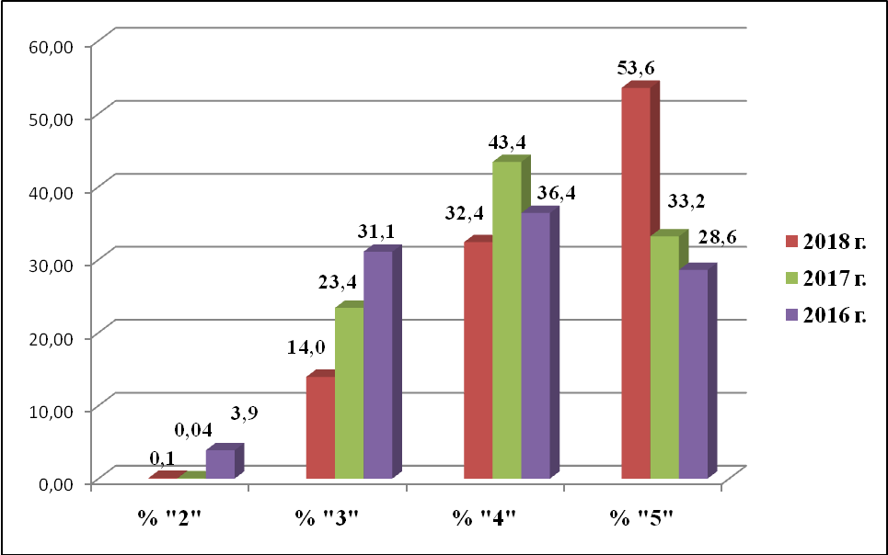

Представленные выше таблица и диаграмма результатов экзамена по химии выпускников основной школы за 3 года показывают, что существенно уменьшилось количество двоек, также уменьшилось количество троек и четвёрок, и увеличивается количество пятерок. Качественная успеваемость повысилась. Это говорит об осознанном выборе выпускников предмета химии для сдачи итоговой аттестации.
По результатам экзамена средний тестовый областной балл составил – 25,7 – повысился на 3 балла (в 2017 г. - 22,69). Максимальный балл (34) получили 122 выпускника, что составляет 5,9% (в 2017 г. 31 выпускник; 1,4%). По результатам экзамена 2018 г. средняя оценка по предмету повысилась до 4,4 (в 2017 г. – 4,1, в 2016г. – 3,9).
Выше областного показателя средний тестовый балл по химии в 20 территориях (48%) из 42 (таблица 3):
№ | Территория | Средний балл
 | Оренбург, Южный | 28,64
 | Матвеевский район | 27,6
 | г. Бугуруслан | 27,53
 | Пономаревский район | 27,41
 | Оренбург, Северный | 27,32
 | Асекеевский район | 27,3
 | Акбулакский район | 27,23
 | Кувандыкский городской округ | 26,96
 | Сакмарский район | 26,95
 | Шарлыкский район | 26,93
 | г. Бузулук | 26,9
 | Курманаевский район | 26,64
 | Переволоцкий район | 26,53
 | Бугурусланский район | 26,47
 | Беляевский район | 26,32
 | Первомайский район | 26,27
 | Красногвардейский район | 26,22
 | ЗАТО Комаровский | 26
 | г. Новотроицк | 25,9
 | Соль-Илецкий городской округ | 25,8
 | Северный район | 25,75

Таблица 3
Рейтинговый ряд МОУО по среднему баллу в 2018 г.
(Химия)
№ | Территория | Количество  обучающихся,  выполнявших работу | Средний тестовый балл
 | г. Оренбург, Южный | 222 | 28,64
 | ОО Матвеевский район | 5 | 27,6
 | УО г.Бугуруслан | 47 | 27,53
 | ОО Пономаревский район | 12 | 27,41
 | г. Оренбург, Северный | 270 | 27,32
 | ОО Асекеевский район | 12 | 27,3
 | ОО Акбулакский район | 26 | 27,23
 | УО Кувандыкский городской округ | 54 | 26,96
 | ОО Сакмарский район | 20 | 26,95
 | ОО Шарлыкский район | 27 | 26,93
 | УО г.Бузулук | 84 | 26,9
 | ОО Курманаевский район | 14 | 26,64
 | ОО Переволоцкий район | 19 | 26,53
 | ОО Бугурусланский район | 19 | 26,47
 | ОО Беляевский район | 25 | 26,32
 | ОО Первомайский район | 26 | 26,27
 | УО Красногвардейский район | 23 | 26,22
 | ОО ЗАТО Комаровский | 5 | 26
 | УО г. Новотроицк | 111 | 25,9
 | ОО Соль-Илецкий городской округ | 89 | 25,8
 | ОО Северный район | 4 | 25,75
Средний областной балл– 25,7
 | ОО Гайcкий городской округ | 28 | 25,61
 | ОО Бузулукский район | 17 | 25,47
 | ОО Саракташский район | 58 | 25,45
 | УО Светлинский район | 14 | 25,14
 | УО Оренбургский район | 106 | 25,05
 | ОО Александровский район | 26 | 25
 | ОУ Абдулинский район | 65 | 24,80
 | ОО Ясненский городской округ | 26 | 24,78
 | ОО Адамовский район | 26 | 24,73
 | ОО Новоорский район | 50 | 24,66
 | УО г. Орск | 218 | 24,14
 | ОО Кваркенский район | 22 | 23,95
 | ОО Тоцкий район | 46 | 23,61
 | УО Ташлинский район | 21 | 23,43
 | ОУ Сорочинский городской округ | 66 | 23,3
 | ОО Домбаровский район | 24 | 23,16
 | ОО Грачевский район | 20 | 22,9
 | ОО Тюльганский район | 18 | 22,06
 | ОО Илекский район | 18 | 21,94
 | ОО Новосергиевский район | 44 | 21,25
 | УО Октябрьский район | 13 | 21
 | ОО г. Медногорск | 31 | 20,68

Самый высокий средний балл получил г. Оренбург, Южный - 28,64, (что на 2,94 выше областного). Последнее место в рейтинговой таблице занимает г. Медногорск (средний балл – 20,68). Ниже областного показателя средний тестовый балл в 22 территориях (52%).
Неудовлетворительный результат в 2018 году получен в 2 территориях области (до пересдачи). Один выпускник из Тюльганского района и один выпускник из Александровского района, что составило 0,1 % (в 2017 г 0,9%; в 2016 году двойку получили 87 участников экзамена из 16 МОУО, что составило 3,9%, на 2,7% больше, чем в 2015 году).

Отметку «5» за экзамен по химии в 2018 году получили 1109 выпускников (53,55 %), что на 21,55 % больше прошлого года. В 2017 году получили отметку «5» на экзамене 32% выпускников. В 36 территориях качественный показатель составил от 70% до 100%. Лидируют выпускники 4-х территорий: Северного, Матвеевского, Пономарёвского районов и ЗАТО Комаровский (100%). Самый низкий показатель качества знаний по химии (61%) у выпускников Октябрьского района (таблица 4).

Таблица 4

Рейтинговый ряд МОУО с показателем процента «4» - «5»
по результатам экзамена по химии в 2018 году
№ | Территория | Количество  обучающихся, выполнявших работу | Показатель качества
№ | Территория | Количество  обучающихся, выполнявших работу | Количество  «4» - «5» | Процент
 | ОО Северного района | 4 | 4 | 100,0
 | ОО Матвеевский район | 5 | 5 | 100,0
 | ОО ЗАТО Комаровский | 5 | 5 | 100,0
 | ОО Пономаревского района | 12 | 12 | 100,0
 | ОО Первомайского района | 26 | 25 | 96,2
 | УО Красногвардейского района | 23 | 22 | 95,7
 | ОО Сакмарский район | 20 | 19 | 95,0
 | ОО Переволоцкого района | 19 | 18 | 94,7
 | г. Оренбург | 492 | 465 | 94,5
 | УО Кувандыкский городской округ | 54 | 51 | 94,4
 | УО Светлинский район | 14 | 13 | 92,9
 | ОО Курманаевского района | 14 | 13 | 92,9
 | УО г. Бузулука | 84 | 76 | 90,5
 | ОО Бугурусланского района | 19 | 17 | 89,5
 | ОО Акбулакский район | 26 | 23 | 88,5
 | ОО Адамовский район | 26 | 23 | 88,5
 | ОО Беляевский района | 25 | 22 | 88,0
 | ОО Саракташского района | 58 | 51 | 87,9
 | УО Оренбургский район | 106 | 92 | 86,8
 | УО г. Новотроицк | 111 | 95 | 85,6
 | ОО Шарлыкский район | 27 | 23 | 85,2
 | УО г. Бугуруслан | 47 | 40 | 85,1
 | ОО Александровского района | 26 | 22 | 84,6
 | ОО Ясненский городской округ | 26 | 22 | 84,6
 | ОО Асекеевский район | 12 | 10 | 83,3
 | УО Абдулинский городской округ | 65 | 54 | 83,1
 | ОО Бузулукского района | 17 | 14 | 82,4
 | ОО Гайского городской округ | 28 | 23 | 82,1
 | УО г. Орска | 218 | 179 | 82,1
 | ОО Соль-Илецкий городской округ | 89 | 72 | 80,9
 | ОО Тоцкого района | 46 | 37 | 80,4
 | ОО Грачевского района | 20 | 16 | 80,0
 | ОО Новоорского района | 50 | 39 | 78,0
 | УО Ташлинский район | 21 | 16 | 76,2
 | УО Сорочинского городского округа | 66 | 48 | 72,7
 | ОО Домбаровский район | 24 | 17 | 70,8
 | ОО Кваркенского района | 22 | 15 | 68,2
 | ОО г. Медногорска | 31 | 21 | 67,7
 | ОО Тюльганского района | 18 | 12 | 66,7
 | ОО Илекского района | 18 | 12 | 66,7
 | ОО Новосергиевский район | 44 | 29 | 65,9
 | УО Октябрьского района | 13 | 8 | 61,5

Поскольку для оценивания результатов выполнения работ используются два количественных показателя: традиционная пятибалльная оценка и общий балл, то проанализируем результаты экзамена по второму показателю (таблица 5).
Таблица 5
Распределение участников экзамена по диапазонам баллов в %
Год | 0-5 | 6-10 | 11-15 | 16-20 | 21-25 | 26-30 | 31-34
2018 г. | 0,0% | 0,63% | 8,79% | 13,76% | 18,93% | 28,15% | 29,74%
2017 г. | 0,0% | 1,79 | 14,82 | 21,53 | 25,83 | 27,39 | 8,64
2016 г. | 0,90% | 8,40% | 18,70% | 19,50% | 20,80% | 21,90% | 9,80%

Результаты экзамена по химии с шагом в пять баллов показывают, что все обучающиеся переступили этот порог, 76,8% выпускников набрали от 21 до 34 баллов, что на 14,94% выше прошлого года (в 2017 г. 61,86%; в 2016 г. таких было 52,5%).
Самый низкий результат – 8 баллов у 2-х выпускников (в 2017 году 8 баллов набрала одна выпускница; в 2016 году от 0 до 5 баллов набрали 0,9% участников экзамена). Пограничный балл (9) набрали 4 выпускника, что на 10 человек меньше по сравнению с 2017 г. (14 выпускников 2017 года (0,9%) набрали пограничный балл).
Самые высокие баллы 32-34, набрали 463 выпускника (22,4%), что на 346 выпускников больше, чем в 2017 году (117 выпускников, (5,24%)).
Максимально возможный балл (34 балла) в 2018 году набрали 122 выпускника, 5,9% из 23 территорий области; (в 2017 г. 31 выпускник из 12 территорий области).

Таблица 6
Лучшие результаты экзамена
№ | Территория | Макс. балл | Кол-во | Процент от общего числа участников
1 | Переволоцкий район | 34 | 4 | 21%
2 | Саракташский район | 34 | 8 | 13,80%
3 | Тоцкий район | 34 | 6 | 13%
4 | г. Оренбург | 34 | 63 | 12,80%
5 | Первомайский район | 34 | 3 | 11,50%
6 | Тюльганский район | 34 | 2 | 11,1
7 | Грачевский район | 34 | 2 | 10%
8 | Сакмарский район | 34 | 2 | 10%
9 | Оренбургский район | 34 | 10 | 9,40%
10 | Пономаревский район | 34 | 1 | 8,30%
11 | Ясненский городской округ | 34 | 2 | 7,70%
12 | Ташлинский район | 34 | 1 | 4,80%
13 | Новоорский район | 34 | 2 | 4%
14 | Адамовский район | 34 | 1 | 3,80%
15 | Шарлыкский район | 34 | 1 | 3,70%
16 | Гайский городской округ | 34 | 1 | 3,60%
17 | Сорочинский городской округ | 34 | 2 | 3%
18 | г. Орск | 34 | 6 | 2,80%
19 | Новосергиевский район | 34 | 1 | 2,30%
20 | г. Бугуруслан | 34 | 1 | 2%
21 | Абдулинский район | 34 | 1 | 1,50%
22 | г. Бузулук | 34 | 1 | 1,20%
23 | г. Новотроицк | 34 | 1 | 0,90%

Экзаменационная работа по химии в 2018 г. предлагала две модели, по своей структуре и содержанию включаемых в нее заданий аналогичных моделям экзаменационной работы 2017 г. (на выбор органов управления образованием субъектов РФ). Содержание и структура представленных моделей различаются только в форме выполнения последних заданий части 2: экзаменационная модель 1 предусматривает выполнение задания 22 в форме мысленного эксперимента, а экзаменационная модель 2 предусматривает выполнение заданий 22 и 23 в режиме реального химического эксперимента. Приказом министерства образования Оренбургской области утверждена 1 экзаменационная модель (в форме мысленного эксперимента).
В ходе проведения государственной итоговой аттестации выпускников IX классов общеобразовательных организаций используются единые по структуре и содержанию контрольные измерительные материалы – варианты экзаменационной работы.
При разработке подходов к отбору содержания учебного материала для экзаменационной работы и определению уровня его предъявления в контрольных измерительных материалах учитывались нормативы государственного стандарта основного общего образования по химии и федерального базисного учебного плана, что обеспечивало независимость экзаменационной работы от вариативных программ и учебников, по которым ведется преподавание химии в общеобразовательных учреждениях.
Важнейшим при построении экзаменационной работы является соблюдение такого условия, как полнота охвата заданиями того объема знаний и умений, который соответствует требованиям к уровню подготовки выпускников основной школы.
Все включенные в работу задания распределены по содержательным блокам: «Вещество», «Химическая реакция», «Элементарные основы неорганической химии. Представления об органических веществах», «Методы познания веществ и химических явлений», «Химия и жизнь».
При определении содержания проверочных заданий экзаменационной работы по тому или иному блоку учебного материала учитывается, какой объем каждый из них занимает в содержании курса химии. Например, учтено, что в системе знаний, определяющей уровень подготовки выпускников, особенно важными являются элементы содержания блоков «Вещество» и «Элементарные основы неорганической химии. Представления об органических веществах». По этой причине доля заданий по каждому из этих блоков составила соответственно 28% и 36% от общего числа всех заданий.
Каждый вариант экзаменационной работы состоит из трех частей, различающихся по назначению, а также по содержанию и сложности включаемых в них заданий.
В Части 1 экзаменационной работы используются задания с выбором ответа. Они проверяют на базовом уровне усвоение значительного количества элементов содержания: знание языка науки, основных химических понятий, общих свойств классов неорганических соединений, металлов, неметаллов; признаков классификации элементов, неорганических веществ, химических реакций; знания о видах химических связей и др.
В работе представлены две разновидности заданий с выбором ответа. В первом случае при выполнении задания необходимо последовательно соотнести каждый из предложенных вариантов ответов с условием задания. Подобная форма заданий нашла широкое распространение в практике основной школы в рамках различного рода тестирования обучающихся.
Другая разновидность заданий предполагает наличие двух суждений, верность которых вначале следует оценить, а затем выбрать соответствующий вариант ответа.
Каждый вариант экзаменационной работы состоит из двух частей.
Часть 1 содержит 19 заданий с кратким ответом, в их числе 15 заданий базового уровня сложности (порядковые номера этих заданий: 1, 2, 3, 4,…15) и 4 задания повышенного уровня сложности (порядковые номера этих заданий: 16, 17, 18, 19). Эти задания проверяют (в дополнение к названным выше) усвоение таких, например, элементов содержания, как закономерности изменения свойств химических элементов и образуемых ими соединений по группам и периодам Периодической системы химических элементов Д.И.Менделеева; химические свойства основных классов неорганических соединений; качественные реакции на ионы; первоначальные сведения об органических веществах.
При выполнении заданий данного вида для поиска правильного ответа требуется осуществить большее число учебных действий. Например, необходимо определить, с какими из указанных в условии реагентами будет взаимодействовать то или иное вещество; определить окислитель и восстановитель в химических реакциях, выбрать верные утверждения о составе, строении и свойствах органического вещества и др.
В экзаменационной работе 2018 г. предложены два задания на выбор нескольких правильных ответов из предложенного перечня (множественный выбор) и два задания на установление соответствия позиций, представленных в двух множествах. Правильный ответ записывается в виде набора цифр.
При всем своем различии задания этой части сходны в том, что ответ к каждому из них записывается кратко в виде одной цифры или последовательности цифр (двух или трех). Последовательность цифр записывается в бланк ответов без пробелов и других дополнительных символов.
Часть 2 содержит 3 задания высокого уровня сложности, с развернутым ответом. При их выполнении выпускникам необходимо не только сформулировать ответ, но и самостоятельно записать весь ход решения.
Задания этой части проверяют усвоение обучающимися следующих элементов содержания: окислительно-восстановительные реакции, способы получения и химические свойства различных классов неорганических соединений, взаимосвязь веществ различных классов, количество вещества, молярный объем и молярная масса вещества, массовая доля растворенного вещества.
Посредством заданий повышенного и высокого уровней сложности возможно осуществить более точную дифференциацию обучающихся по уровню их подготовки и на этой основе выставить им более высокие отметки («4» и «5»).
При разработке системы оценивания отдельных заданий и работы в целом был использован опыт, накопленный в ходе эксперимента по введению единого государственного экзамена.
Верное выполнение каждого из заданий 1–15 оценивается 1 баллом.
За полный правильный ответ на каждое из заданий 16–19 ставится 2 балла; если допущена одна ошибка, то ответ оценивается в 1 балл. Если допущено две и более ошибок или ответа нет, то выставляется 0 баллов.
Правильное выполнение заданий Части 2 оценивается соответственно от 3 до 5 баллов в зависимости от числа элементов, на проверку усвоения которых направлено данное задание. С целью объективности оценки выполнения этих заданий проверка осуществлялась на основе сравнения ответа выпускника с приведенным в критериях оценивания образцом ответа.
Известно, что задания с развернутым ответом могут быть выполнены обучающимися разными способами. В связи с этим образец ответа, приведенный в критериях оценивания, рассматривался лишь как один из возможных вариантов решения. Прежде всего, это относилось к способам решения расчетных задач.
Задания расположены по принципу постепенного нарастания уровня их сложности. Доля заданий базового, повышенного и высокого уровней сложности составила в работе 68, 18 и 14% соответственно.
Задания базового уровня сложности, с кратким ответом – 15 заданий.
Задания повышенного уровня сложности, с кратким ответом – 4 задания.
Задания с развернутым ответом – 3 задания.
Максимальный первичный балл за выполнение заданий – 34 балла.
Анализ выполнения работы
Проанализируем результаты экзамена по химии в зависимости от уровня сложности и типа заданий:

Таблица 7

Доля выполнения заданий Части 1 экзаменационной работы по химии
( задания базового уровня сложности, с кратким ответом)
№ задания | Проверяемый элемент | Доля правильного выполнения заданий Части 1 (%)
№ задания | Проверяемый элемент | 2016 год | 2017 год | 2018 год
 | Строение атома. Строение электронных оболочек атомов первых 20 элементов ПСХЭ Д. И. Менделеева | 85% | 89,1% | 97,90%
 | Периодический закон и ПСХЭ Д. И. Менделеева. | 80% | 80,2% | 91%
 | Строение молекул. Химическая связь: ковалентная (полярная, неполярная), ионная, металлическая. | 81% | 81,7% | 86,67%
 | Валентность химических элементов. Степень окисления химических элементов | 82% | 91,6% | 96,33%
 | Простые и сложные вещества. Основные классы неорганических соединений. Номенклатура неорганических соединений. | 86% | 81,1% | 92,90%
 | Химическая реакция. Условия и признаки протекания химических реакций. Химические уравнения. Сохранение массы веществ при химических реакциях. Классификация химических реакций по различным признакам: числу и составу исходных и полученных веществ, изменению степени окисления, поглощению и выделению теплоты | 88% | 80,7% | 94,98%
 | Электролиты и не электролиты. Катионы и анионы. ЭД кислот, щелочей и солей (средних). | 81% | 73,7% | 82,23%
 | Реакции ионного обмена и условия их осуществления. | 76% | 80,5% | 90,97%
 | Химические свойства простых веществ: металлов и неметаллов. | 61% | 72% | 76,44%
 | Химические свойства оксидов: основных, амфотерных, кислотных. | 67% | 61,9% | 78,61%
 | Химические свойства оснований. Химические свойства кислот. | 56% | 58,3% | 76,63%
 | Химические свойства солей (средних). | 66% | 76,3% | 82,57%
 | Чистые вещества и смеси. Правила безопасной работы в школьной лаборатории. Лабораторная посуда и оборудование. Человек в мире веществ, материалов и химических реакций. Проблемы безопасного использования веществ и химических реакций в повседневной жизни. Разделение смесей и очистка веществ. Приготовление растворов. Химическое загрязнение окружающей среды и его последствия | 71% | 71,6% | 82,67%
 | Степень окисления химических элементов. Окислитель и восстановитель. Окислительно-восстановительные реакции. | 73% | 81,4% | 79,72%
 | Вычисление массовой доли химического элемента в веществе. | 78% | 89,5% | 89,52%
Средний % выполнения |  | 75,4% | 78,2% | 86,61%

Диаграмма 2

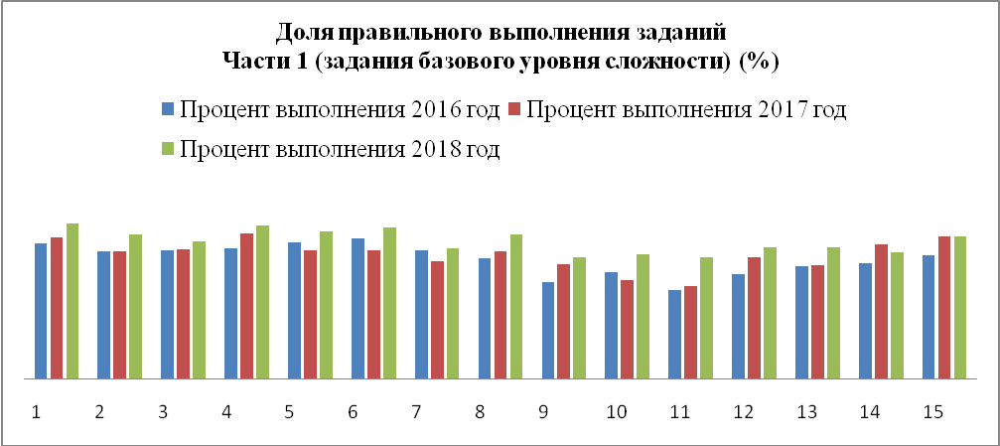
Средний процент выполнения заданий с выбором ответа базового уровня составил 86,61%, что выше прошлогоднего на 8,41% (в 2017 г. – 78,2%; 2016 г. - 75,4%, 2015 г. – 76,6%, 2014 г. – 83%, 2013 г. – 87,6%), соответствует интервалу предполагаемого процента выполнения заданий подобного типа и уровня (60% – 90%). Заданий базового уровня сложности (40%), с кратким ответом 1,2,4,5,6,8 имею процент выполнения выше 90%.
Процент выполнения заданий базового уровня сложности превышает средний показатель выполнения заданий данного типа у 8 заданий (53,5 % заданий). Максимальный процент выполнения 97,9 (задание №1), и 96,33% (задание № 4).
Экзаменуемые показали высокий уровень освоения следующих элементов содержания:
- Строение атома. Строение электронных оболочек атомов первых 20 элементов Периодической системы Д.И. Менделеева;
- Периодический закон и ПСХЭ Д. И. Менделеева;
- Валентность химических элементов. Степень окисления химических элементов;
- Простые и сложные вещества. Основные классы неорганических соединений.
- Номенклатура неорганических соединений;
- Химическая реакция. Условия и признаки протекания химических реакций.
- Химические уравнения. Сохранение массы веществ при химических реакциях. Классификация химических реакций по различным признакам: числу и составу исходных и полученных веществ, изменению степени окисления, поглощению и выделению теплоты;
- Реакции ионного обмена и условия их осуществления;
- Вычисление массовой доли химического элемента в веществе.
Затруднения у экзаменуемых вызвали задания 7,9,10,11,12,13,14, которые контролировали освоение следующих элементов содержания:
- Электролиты и не электролиты. Катионы и анионы. ЭД кислот, щелочей и солей (средних);
- Химические свойства простых веществ: металлов и неметаллов;
- Химические свойства оксидов: основных, амфотерных, кислотных;
- Химические свойства оснований. Химические свойства кислот;
- Химические свойства солей (средних);
- Чистые вещества и смеси. Правила безопасной работы в школьной лаборатории. Лабораторная посуда и оборудование. Человек в мире веществ, материалов и химических реакций. Проблемы безопасного использования веществ и химических реакций в повседневной жизни. Разделение смесей и очистка веществ. Приготовление растворов. Химическое загрязнение окружающей среды и его последствия;
- Степень окисления химических элементов. Окислитель и восстановитель;
Окислительно-восстановительные реакции.

Таблица 8
Доля выполнения заданий Части 1 экзаменационной работы по химии
( задания повышенного уровня сложности, с кратким ответом)
№ задания | Проверяемый элемент | Доля правильного выполнения заданий (%)
№ задания | Проверяемый элемент | 2016 год | 2017 год | 2018 год
 | Периодический закон Д. И. Менделеева. Закономерности изменения свойств элементов и их соединений в связи с положением в ПСХЭ. | 54,7% | 58,49% | 65,67%
 | Первоначальные сведения об органических веществах: предельных и непредельных углеводородах (метане, этане, этилене, ацетилене) и кислородсодержащих веществах: спиртах, (метаноле, этаноле, глицерине), карбоновых кислотах (уксусной и стеариновой). Биологически важные вещества: белки, жиры, углеводы. | 38,5% | 39,59% | 61,18%
 | Определение характера среды раствора кислот и щелочей с помощью индикаторов. Качественные реакции на ионы в растворе (хлорид-, сульфат-, карбонат -ионы, ион аммония). Получение газообразных веществ. Качественные реакции на газообразные вещества (кислород, водород, углекислый газ, аммиак). | 20,3% | 30,41% | 46,98%
 | Химические свойства простых веществ. Химические свойства сложных веществ | 33,8% | 21,54% | 48,87%
Средний % выполнения |  | 36,80% | 37,50% | 55,68%

Таблица 9
Показатели выполнения заданий Части 1 повышенного уровня сложности,
с кратким ответом (в %)
Номер задания | 16 |  |  | 17 |  |  | 18 |  |  | 19
Баллы | 0 | 1 | 2 | 0 | 1 | 2 | 0 | 1 | 2 | 0 | 1 | 2
Процент выполнения в 2018 г. | 3,58 | 30,76 | 65,67 | 4,93 | 33,9 | 61,18 | 19,65 | 33,51 | 46,98 | 28,97 | 22,16 | 48,87
Процент выполнения в 2017 г. | 18,23 | 22,39 | 58,49 | 12,9 | 47,2 | 39,59 | 37,04 | 30,68 | 30,41 | 51,86 | 24,23 | 21,54
Процент выполнения в 2016 г. | 11,0 | 34,3 | 54,7 | 14,8 | 46,7 | 38,5 | 60,2 | 19,6 | 20,3 | 43,7 | 22,5 | 33,8

Диаграмма 3

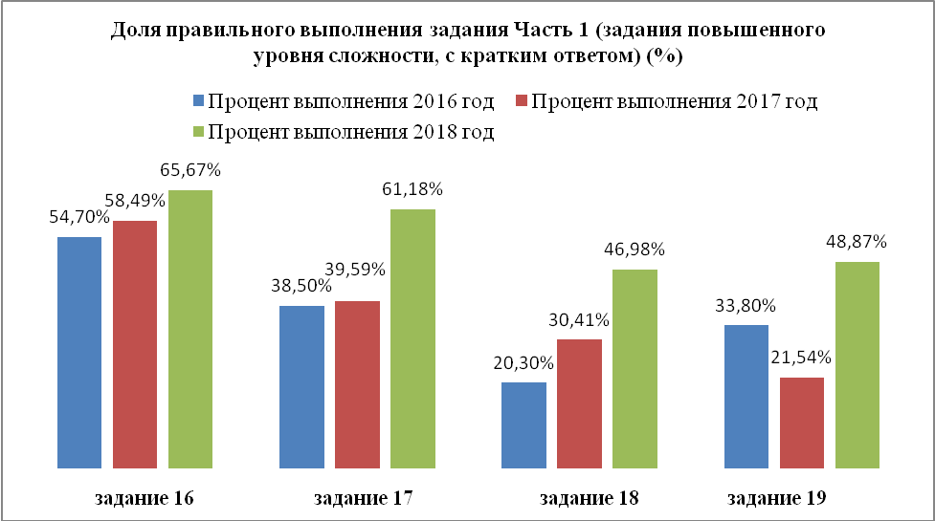

Таблица 10

Доля правильного выполнения заданий Части 1
(задания повышенного уровня сложности, с кратким ответом) (%)

№ задания | Процент выполнения
№ задания | 2016 год | 2017 год | 2018 год
16 | 54,70% | 58,49% | 65,67%
17 | 38,50% | 39,59% | 61,18%
18 | 20,30% | 30,41% | 46,98%
19 | 33,80% | 21,54% | 48,87%
Средний% | 36,80% | 37,50% | 55,68%
Средний процент выполнения заданий повышенного уровня сложности составил 55,68% - на 18,18% выше прошлого года, (в 2017г. – 37,5%, 2014г. – 36,8%), что соответствует предполагаемому интервалу выполнения заданий повышенного уровня сложности (40% – 60%).
На 16% снизился уровень не выполнения заданий этого уровня.
Экзаменуемые показали хороший уровень освоения следующих элементов содержания (63% выполнения):
- Периодический закон Д. И. Менделеева. Закономерности изменения свойств элементов и их соединений в связи с положением в ПСХЭ.
- Первоначальные сведения об органических веществах: предельных и непредельных углеводородах (метане, этане, этилене, ацетилене) и кислородсодержащих веществах: спиртах, (метаноле, этаноле, глицерине), карбоновых кислотах (уксусной и стеариновой). Биологически важные вещества: белки, жиры, углеводы.

Затруднения (48% выполнения) у экзаменуемых вызвали задания 18, 19, которые контролировали освоение следующих элементов содержания:
- Определение характера среды раствора кислот и щелочей с помощью индикаторов. Качественные реакции на ионы в растворе (хлорид-, сульфат-, карбонат -ионы, ион аммония). Получение газообразных веществ. Качественные реакции на газообразные вещества (кислород, водород, углекислый газ, аммиак).
- Химические свойства простых веществ. Химические свойства сложных веществ.

Таблица 11
Доля выполнения заданий Части 2 экзаменационной работы по химии
(задания с развёрнутым ответом)
№ задания | Проверяемый элемент | Доля правильного выполнения заданий  Части 2 (%)
№ задания | Проверяемый элемент | 2016 год | 2017 год | 2018 год
 | Степень окисления химических элементов. Окислитель и восстановитель. Окислительно-восстановительные реакции | 40,9% | 57,8% | 66,4%
 | Вычисление массовой доли растворенного вещества в растворе. Вычисление количества вещества, массы или объема вещества по количеству вещества, массе или объему одного из реагентов или продуктов реакции | 33,9% | 45,4% | 54,5%
 | Модель 1
 | Химические свойства простых веществ. Химические свойства сложных веществ. Взаимосвязь различных классов неорганических веществ. Реакции ионного обмена и условия их осуществления. | 14,3% | 28,2% | 33%
Средний % выполнения |  | 29,70% | 43,80% | 51,30%

Таблица 12
Показатели выполнения заданий Части 2
(задания высокого уровня сложности, с развернутым ответом) (в %)
Номер задания | 20 |  |  |  | 21
Баллы | 0 | 1 | 2 | 3 | 0 | 1 | 2 | 3
Процент выполнения в 2018 г. | 10,8 | 9,6 | 13,3 | 66,4 | 20,7 | 13,6 | 15,5 | 54,51
Процент выполнения в 2017 г. | 11,6 | 13,9 | 15,4 | 57,8 | 26,05 | 12,6 | 12,2 | 45,4
Процент выполнения в 2016 г. | 19,1 | 15,8 | 24,1 | 40,9 | 31,3 | 17,9 | 16,7 | 33,9

Номер задания | 22
Баллы | 0 | 1 | 2 | 3 | 4 | 5
Процент выполнения в 2018 г. | 29,84 | 6,13 | 7,24 | 9,8 | 14,3 | 33
Процент выполнения в 2017 г. | 29,6 | 7,03 | 7,7 | 11,5 | 11,4 | 28,2
Процент выполнения в 2016 г. | 46,7 | 7,4 | 8,8 | 12 | 10 | 14,3

Таблица 13
Доля правильного выполнения заданий Части 2
(задания с развёрнутым ответом) (%)
№ задания | Процент выполнения
 | 2016 год | 2017 год | 2018 год
задание 20 | 40,90% | 57,80% | 66,40%
задание 21 | 33,90% | 45,40% | 54,50%
задание 22 | 14,30% | 28,20% | 33%
Средний% | 29,70% | 43,80% | 51,30%

Диаграмма 4
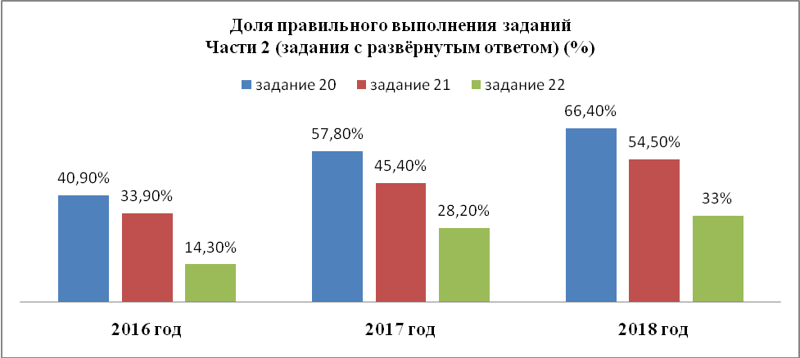
Во второй части работы содержались 3 задания высокого уровня сложности. Средний процент выполнения заданий высокого уровня сложности составил 51,3% - на 7,5% выше прошлого года (в 2017 г. – 43,8%, 2016 г. – 29,7%). Следует отметить, что данный процент относится к высоким показателям, т. к. интервал выполнения заданий высокого уровня сложности – до 40%.
Среди заданий высокого уровня сложности наибольшие затруднения вызвало задание 22 (29,84% - 0 баллов), проверявшее освоение таких элементов содержания, как химические свойства простых веществ; химические свойства сложных веществ; взаимосвязь различных классов неорганических веществ; реакции ионного обмена и условия их осуществления.
Это задание является практико-ориентированным и имеет характер «мысленного эксперимента». Оно ориентировано на проверку следующих умений: планировать проведение эксперимента на основе предложенных веществ; описывать признаки протекания химических реакций, которые следует осуществить; составлять молекулярное и сокращенное ионное уравнение этих реакций.
Допущенные ошибки: не знают свойства веществ (возможность реагировать друг с другом), ошибки при составлении уравнений, не выделяют характерные признаки химической реакции.
Однако процент выполнения 22 задания на 4,8% выше прошлого года.

На 8,6% (по сравнению с прошлым годом) лучше справились участники экзамена с заданием 20, которое проверяло навыки определения степени окисления химических элементов, определение окислителя и восстановителя в окислительно-восстановительных реакциях, расстановку коэффициентов в уравнении методом составления электронного баланса.
Основные ошибки выпускников: при расстановке коэффициентов, не учитывается индекс у простых веществ, путают понятие индекс и коэффициент, неправильно указывают окислитель и восстановитель, неверно расставляют степени окисления в сложных веществах.

На 9,1% (по сравнению с прошлым годом) лучше справились участники экзамена с заданием 21, которое проверяло навыки вычисления массовой доли растворенного вещества в растворе; вычисления количества вещества, массы или объема вещества по количеству вещества, массе или объему одного из реагентов или продуктов реакции.
Допущенные ошибки: ошибки при составлении уравнения химической реакции, неумение пользоваться химическими формулами при вычислениях, допускают математические ошибки, ошибки при вычислении молярной массы вещества, отсутствует логика в решении задачи.
Диаграмма 5

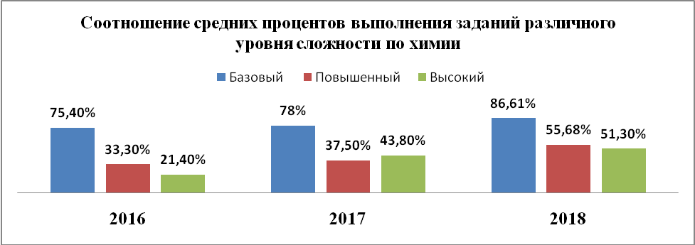
Таким образом, анализируя результаты экзамена по химии, можно сказать, что средние показатели выполнения всех частей экзаменационной работы выше прошлогодних и находятся в допустимых пределах, что позволяет сделать вывод о высокой результативности освоения стандартов основного общего образования.
В целом по результатам ОГЭ по химии можно отметить улучшение качества обучения обучающихся по данному предмету.
Результаты экзамена, не могут со всей полнотой отражать качество подготовки по химии всех выпускников общеобразовательных учреждений. Тем не менее, на их основе можно предложить ряд методических рекомендаций по некоторым аспектам совершенствования преподавания химии. Так, прежде всего, подтверждается необходимость усиления внимания к организации целенаправленной работы по подготовке к ОГЭ по химии, которая предполагает планомерное повторение изученного материала и тренировку в выполнении заданий различного типа.
Результатом работы по повторению должно стать приведение в систему знание/понимание следующих понятий: вещество, химический элемент, атом, ион, химическая связь, электроотрицательность, степень окисления, моль, молярная масса, молярный объем, электролитическая диссоциация, кислотно-оснόвные свойства вещества, окислительно-восстановительные свойства, процессы окисления и восстановления. Умение применять эти понятия входит в число обязательных требований к подготовке выпускников по химии. При этом важно помнить, что усвоение любого понятия заключается в умении выделять его характерные признаки, выявлять его взаимосвязи с другими понятиями, а также в умении использовать это понятие для объяснения фактов и явлений. Повторение и обобщение изученного материала целесообразно выстроить по основным разделам курса химии:
• Теоретические основы химии
• Неорганическая химия
• Методы познания веществ и химических реакций. Химия и жизнь.
Заметим, что усвоение содержания каждого раздела предполагает овладение определенными теоретическими сведениями, включающими законы, правила и понятия, а также, что особенно важно, понимание их взаимосвязи и границ применения. Вместе с тем овладение понятийным аппаратом курса химии – это необходимое, но недостаточное условие успешного выполнения заданий экзаменационной работы.
Также для выполнения ряда заданий понадобятся знания о признаках изученных реакций, правилах обращения с лабораторным оборудованием и веществами, способах получения веществ в лаборатории и в промышленности. Поэтому систематизация и обобщение изученного материала в процессе его повторения должны быть направлены на развитие умений выделять главное, устанавливать причинно-следственные связи между отдельными элементами содержания, в особенности взаимосвязи состава, строения и свойств веществ.
Предполагаемые причины не успешности при выполнении экзаменационных заданий по химии:
- обучающиеся не различают отдельные понятия, переносят признаки одного понятия на другое, затрудняются в использовании теоретического материала для объяснения конкретных фактов и явлений, применении знаний в новой ситуации, не на достаточном уровне владеют химическим языком;
- преобладание традиционных фронтальных методик обучения, низкий уровень применения учителями индивидуально-ориентированных технологий в процессе обучения химии;
- слабое практико-ориентированное обучение;
- низкий уровень межпредметной интеграции (химия – математика);
- отсутствие времени в учебной программе для организации повторения, систематизации и обобщения учебного материала с учѐтом анализа предыдущего экзамена, которые должны быть направлены на развитие умений выделять главное, устанавливать причинно-следственные связи, в особенности взаимосвязи состава, строения и свойств веществ;
- выполнение задания 22 требует знания наизусть качественных реакций на ионы и вещества.

Проведенный анализ результатов ОГЭ по химии в 2018 году позволяет сформулировать следующие выводы:
Контрольные измерительные материалы государственной итоговой аттестации по химии позволяют объективно оценить знания и умения выпускников основной школы, выбравших экзамен по химии, и определить степень их готовности к обучению в профильных классах по образовательным программам среднего общего образования.
Наибольшие затруднения вызвали задания, направленные на проверку знаний и умений, формируемых при выполнении реального химического эксперимента, а также в процессе жизнедеятельности учащегося.
Результаты ОГЭ по химии могут служить для учащихся ориентиром для определения уровня собственной подготовки на данной ступени обучения, а для учителей – возможностью определения направлений коррекции в подходах к преподаванию отдельных разделов курса химии в 10-11 классах.

Выводы и предложения по результатам государственной итоговой аттестации по образовательным программам основного общего образования в форме ОГЭ по химии в 2018 году

На основании полученных результатов ОГЭ по химии можно предложить некоторые общие рекомендации, направленные на дальнейшее совершенствование преподавания химии.
- Учителям химии
- особое внимание обратить на необходимость формирования метапредметных умений (универсальных приемов учебной деятельности), таких как: поиск и переработка информации, представленной в различной форме; установление причинно-следственных связей; наблюдение и фиксация их результатов и др. (Выше названные умения в явном виде не представлены в кодификаторе по химии, так как они являются общеучебными, но недочеты в их формировании имеют определяющее значение при выполнении большинства заданий);
- продолжить отработку умений, связанных с чтением и пониманием текста и умением его интерпретировать, формировать навыки рационального чтения учебных, научно-популярных, публицистических текстов. В связи с неоднозначным прочтением текста задания, научить учащихся извлекать подтекстовую информацию;
- усилить внимание к теоретической подготовке обучающихся, вести систематическую работу по осознанному усвоению обучающимися элементов знаний умений, которые определены в Обязательном минимуме содержания основного общего образования по химии и Федеральном компоненте государственных стандартов основного общего образования по химии. Особое внимание уделить повторению и закреплению материала, традиционно сложным в закреплении темам:
- химические свойства неорганических веществ: оксидов, оснований, кислот, солей, амфотерных соединений;
- качественные реакции на ионы в растворе (хлорид-, сульфат-, карбонат -ионы, ион аммония). Получение газообразных веществ. Качественные реакции на газообразные вещества (кислород, водород, углекислый газ, аммиак);
- взаимосвязь различных классов неорганических веществ. Реакции ионного обмена и условия их осуществления;
- решение расчетных задач разных типов;
- решение экспериментальных задач;
- первоначальные сведения об органических веществах.
- необходимо уделять больше внимания формированию у учащихся умения комплексного применения знаний и умений из всех разделов школьного курса химии; изучению материала практико-ориентированного и экспериментального характера;
- внедрять в практику работы учителя личностно-ориентированные методы педагогики с целью усиления внимания к формированию базовых умений навыков у слабых учащихся, кто так не ориентирован на более глубоко изучение химии, а также у тех школьников, кто имеет возможность и желание изучать и усваивать химию на более высоком уровне;
- выделять «проблемные» темы в каждом конкретном случае с теми учащимися, которые выбирают химию в качестве экзамена, планировать работу по ликвидации пробелов в знаниях и умениях учащихся по этим темам с использованием индивидуальных диагностических карт учащихся;
- при выполнении химического ученического эксперимента больше внимания уделять обучению правилам обращения с химическими веществами, лабораторным оборудованием, признакам протекающих химических реакций, планированию действий, умению наблюдать, фиксировать результаты опытов и формулировать выводы.
- Руководителям методических объединений
- совершенствовать методическую работу, направленную на повышение качества подготовки выпускников основной школы к ГИА в форме ОГЭ.

В процессе изучения химии в основной школе, а также при подготовке к государственной итоговой аттестации необходимо руководствоваться:
- материалами, размещенными на официальном сайте ФИПИ (www.fipi.ru): кодификатор элементов содержания, спецификация КИМ, демонстрационный вариант КИМ; открытый банк заданий;
- учебными изданиями, разработанными специалистами ФИПИ специально для оказания методической помощи учителям и учащимся в осуществлении эффективной подготовки к ОГЭ по химии.
- учебными пособиями, имеющими гриф «Допущено ФИПИ к использованию в учебном процессе в образовательных учреждениях».

